Sprzedaż samochodu ciężarowego w trybie przetargu ofertowego znajdującego się na wyposażeniu Zakładu Usług Komunalnych w Jędrzejowie.

Jędrzejów, dnia 05.11.2015r.

O G Ł O S Z E N I E

Zakład Usług Komunalnych w Jędrzejowie ul. Reymonta 21 ogłasza sprzedaż składnika rzeczowego majątku ruchomego w trybie przetargu ofertowego znajdującego się na wyposażeniu zakładu jak niżej:
1.- Samochód ciężarowy – nr inw. SOO – 008; rok prod-1996; marka- VOLKSWAGEN
typ/model- T4 1.9TD; nr rej.: TJE 79KU; ładowność-904 kg;
cena wywoławcza 5 325,00 zł; wadium - 535,00 zł.

Warunkiem uczestnictwa w przetargu jest wpłata wadium w wysokości jak wyżej w kasie Z.U.K najpóźniej do godziny 14°° dnia 24.11.2015r.
Wadium złożone przez oferentów, których oferta nie została wybrana lub została odrzucona, zwraca się w terminie 7 dni od dnia dokonania wyboru lub odrzucenia oferty.
Wadium złożone przez nabywcę zalicza się na poczet ceny nabycia.
Wadium nie podlega zwrotowi w przypadku, gdy oferent, który wygrał przetarg, uchyla się od zawarcia umowy sprzedaży.
Oględziny przedmiotu przetargu odbędzie się w dniach 23 - 24.11.2015r., w godz. 8ºº-14ºº
Ofertę pisemną (druk oferty do pobrania w Z.U.K lub na stronie internetowej Urzędu Miejskiego w Jędrzejowie) składa się w zaklejonej kopercie w sekretariacie Zakładu Usług Komunalnych w Jędrzejowie do godziny 14ºº dnia 24.04.2015r./wtorek/.
Otwarcie ofert nastąpi w dniu 25.11.2015r., o godz.10ºº w Z.U.K w Jędrzejowie, a wydanie przedmiotu sprzedaży nastąpi niezwłocznie po ogłoszeniu wyboru oferenta i zapłaceniu przez nabywcę ceny nabycia pojazdu.
Z.U.K zastrzega sobie prawo odwołania lub zamknięcia przetargu bez wybrania którejkolwiek z ofert, bez podania przyczyn.
Bliższe informacje o przetargu można uzyskać w Z.U.K tel. 41 386 73 80.

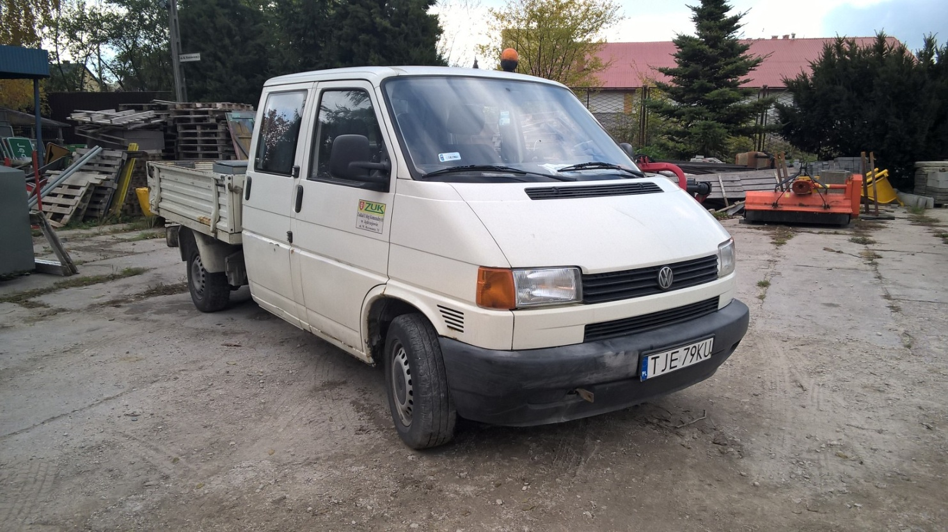

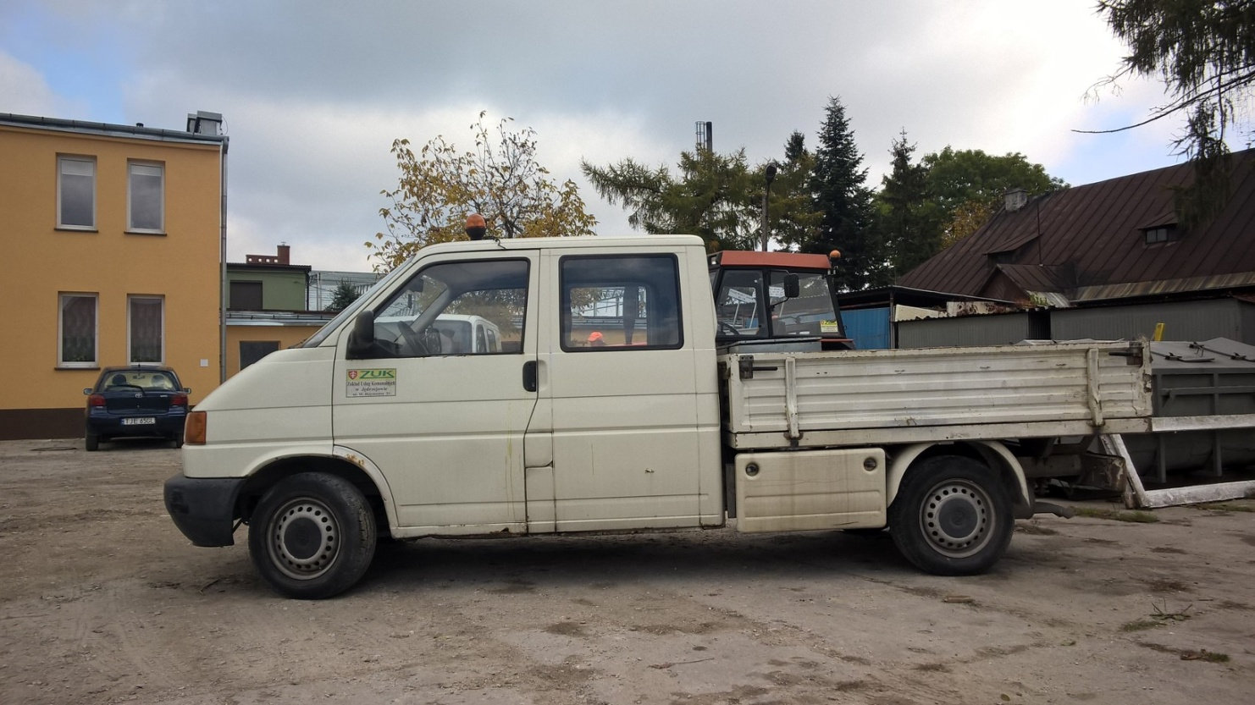

O F E R T A

sprzedaży / kupna składnika rzeczowego majątku ruchomego Z.U.K.

1. Imię, nazwisko i adres oferenta lub nazwa i adres firmy oferenta:

…..............................................................................................................................................................................
…...............................................................................................................................................................................
…..............................................................................................................................................................................
telefon kontaktowy: …...........................................................................................................................

- Nazwa i nr inwentarzowy składnika majątku i oferowana cena zakupu:
samochodu ciężarowego; nr inwen. ŚOO – 008, rok produkcji 1996r.; nr
rejestracyjny TJE 79KU; cena oferowana zakupu: - …......................................... zł.

3. Oświadczenie oferenta:
- oświadczam, że zapoznałem się ze stanem faktycznym przedmiotu przetargu
i nie wnoszę żadnych zastrzeżeń co do jego stanu technicznego.

….........................................................
/podpis oferenta/
- oświadczam, że ponoszę odpowiedzialność za skutki wynikające z rezygnacji
z oględzin przedmiotu przetargu.

…........................................................
/podpis oferenta/
- oświadczam, że zapoznałem się z warunkami określonymi w ogłoszeniu
o przetargu i nie wnoszę zastrzeżeń co do jego przeprowadzenia.

...........................................................
/podpis oferenta/

….....................................................................
/miejscowość i data /

